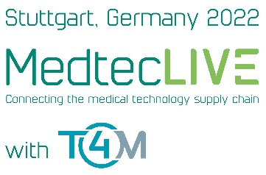
MEDIENINFORMATION
Fachmesse für Medizintechnik:
OPEN MIND präsentiert hyperMILL® MEDICAL Solutions auf MedtecLIVE
Halle 10, Stand 10-124a

Wessling, 13. April 2022 – CAD/CAM-Hersteller OPEN MIND nimmt erstmals an der MedtecLIVE with T4M teil. Die europäische Fachmesse für Medizintechnik findet vom 03. bis 05. Mai 2022 in Halle 10 der Messe Stuttgart statt. OPEN MIND wird am Stand 10-124a hyperMILL® MEDICAL Solutions präsentieren. Messebesucher erfahren, welche Rolle CAM bei der Optimierung von Fertigungsprozessen in der Medizintechnik spielen kann.
Vom Schmiedegesenk zur Herstellung von Hüftschäften über Knochenplatten aus Titan bis hin zu Zwischenwirbelimplantaten aus PEEK: Fräsaufgaben in der Medizintechnik sind häufig besonders anspruchsvoll. Das gilt sowohl im Zusammenhang mit den zu erzeugenden Geometrien als auch im Hinblick auf Werkstoffe. Auf der MedtecLIVE zeigt OPEN MIND, wie die CAM-Programmierung die Fertigung optimiert: maschinen- und werkzeugschonende Bearbeitungen, sichere Prozesse sowie hohe Oberflächengüten. Auch für die additive Fertigung und die Nachbearbeitung von 3D-gedruckten Bauteilen bietet die hyperMILL®-Suite spezielle Lösungen.
Datenbank mit Schnittparametern
Für medizinische Anwendungen geeignete Materialien wie Titan, Kobalt-Chrom-Legierungen oder temperaturempfindliche Kunststoffe wie UHMWPE sind meist schwer zu zerspanen. Entscheidend für den Erfolg sind daher die Wahl geeigneter Werkzeuge und Schnittparameter sowie deren Berücksichtigung in der Programmierung der Werkzeugbahnen mit 2,5D-, 3D-, oder 5-Achs-Strategien. Eine leistungsstarke Werkzeugdatenbank mit Schnittstellen zu Katalogen namhafter Werkzeughersteller ist daher ein wichtiger Aspekt der hyperMILL® MEDICAL Solutions.
Automatische Programmierung
Die Notwendigkeit patientenspezifischer Anpassungen sowie die verschiedenen Standardgrößen machen die Automatisierung der NC-Code-Generierung vor allem für Hersteller von medizintechnischen Produkten interessant. Mit dem hyperMILL® AUTOMATION Center lassen sich CAD/CAM-Prozesse definieren und standardisieren. Schritte für die Datenaufbereitung und Programmierung bis hin zur Simulation und NC-Programmerstellung können festgelegt werden. Der Prozess wird dann automatisch auf neue Bauteile angewandt und durchlaufen. Die Daten für individuelle Implantate lassen sich so automatisch für die Fertigung aufbereiten. Die Automatisierung kann von CAM-Anwendern selbst oder mit Unterstützung von OPEN MIND durchgeführt werden.

Verfügbares Bildmaterial
Folgendes Bildmaterial steht druckfähig im Internet zum Download bereit:
https://kk.htcm.de/press-releases/open-mind/
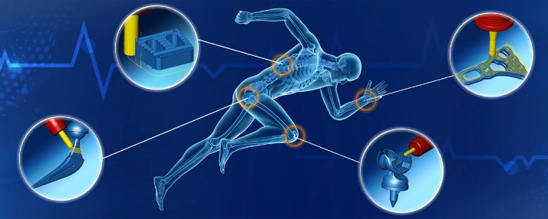  Quelle: OPEN MIND  hyperMILL® MEDICAL Solutions: Beste Werkzeugbahnen für medizintechnische Komponenten. | 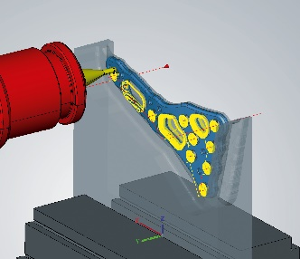  Quelle: OPEN MIND  Knochenplatten in bester Qualität in einer Aufspannung fräsen.

Verfügbares Videomaterial
Folgendes Videomaterial finden Sie in unserem YouTube-Kanal:
https://youtu.be/7dR_O7VlZL0
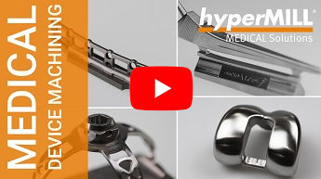
Quelle: OPEN MIND
hyperMILL® MEDICAL Solutions: Prozesssicher und effizient medizinische Produkte fertigen.

Über die OPEN MIND Technologies AG
Die OPEN MIND Technologies AG zählt weltweit zu den gefragtesten Herstellern von leistungsfähigen CAM-Lösungen für die maschinen- und steuerungsunabhängige Programmierung.
OPEN MIND entwickelt bestens abgestimmte CAM-Lösungen mit einem hohen Anteil an einzigartigen Innovationen für deutlich mehr Performance – bei der Programmierung sowie in der zerspanenden Fertigung. Strategien wie 2,5D-, 3D-,
5-Achs-Fräsen sowie Fräsdrehen und Bearbeitungen wie HSC und HPC sind in das CAM-System hyperMILL® integriert. Den höchstmöglichen Kundennutzen realisiert hyperMILL® durch das perfekte Zusammenspiel mit allen gängigen CAD-Lösungen sowie eine weitgehend automatisierte Programmierung.
Weltweit zählt OPEN MIND zu den Top 5 CAD/CAM-Herstellern, laut „NC Market Analysis Report 2021“ von CIMdata. Die CAD/CAM-Systeme von OPEN MIND erfüllen höchste Anforderungen im Werkzeug-, Formen- und Maschinenbau, in der Automobil- und Aerospace-Industrie sowie in der Medizintechnik. OPEN MIND engagiert sich in allen wichtigen Märkten in Asien, Europa und Amerika und gehört zu der Mensch und Maschine Unternehmensgruppe.

Hauptsitz:
OPEN MIND Technologies AG, Argelsrieder Feld 5, 82234 Weßling, Deutschland
Tel.: +49 8153 933-500, Fax: +49 8153 933-501
E-Mail: Info@openmind-tech.com, Homepage: www.openmind-tech.com

Ansprechpartner für die Presse:
HighTech communications GmbH
Brigitte Basilio
Brunhamstraße 21
81249 München
Deutschland
Tel.: +49 89 500778-20
Fax: +49 89 500778-77
E-Mail: b.basilio@htcm.de
Homepage: www.htcm.de

